Негативный контент

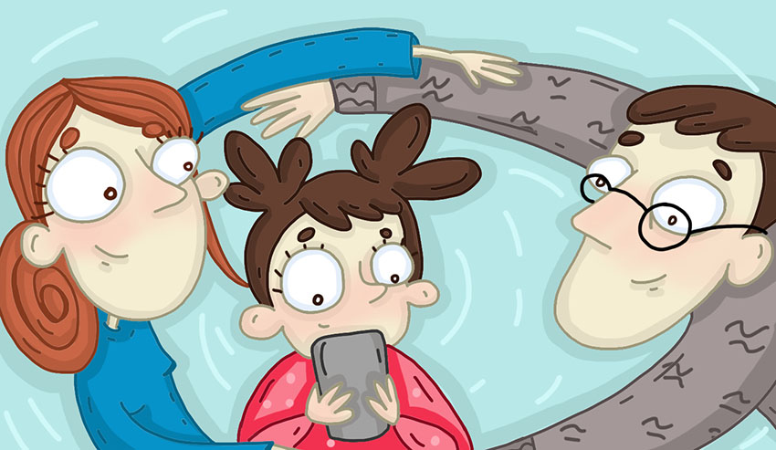

В сети интернет очень много различной информации и не всегда она полезна детям. В силу своего неоднозначного содержания она может оказать негативное воздействие на их физическое и психическое развитие. Ребенок может обнаружить такую информацию случайно или намеренно из любопытства. Особенно в младшем школьном возрасте, когда для ребенка особенно привлекательны яркие образы.

Родителям следует ограничить доступ к следующей информации

• Нежелательные сексуальные материалы (порнография);

• Устрашающая медиапродукция (реальное или вымышленное изображение насилия, криминальной активности или несчастных случаев в видео, играх, фильмах);

• Чрезвычайные новости;

• Реклама табака, алкоголя, наркотиков, азартных игр, продуктов питания, вредных для здоровья (например, энергетики);

• Информации, которая вводит в заблуждение, пропагандирующей преступления, насилие или рискованное поведение, хакерство, мошенничество.

План действий для родителя в ситуации «когда ребенок попал в непонятую\неприятную\опасную ситуацию в сети

* Заранее обсудить план действий с ребенком, чтобы он был в курсе, как вы сможете ему помочь, что ждет его в такой ситуации.
* Сохраняйте спокойствие, не кричите, не ругайте ребенка, говорите спокойно и уверенно, выслушайте его.
* Дайте возможность рассказать, что случилось. Если он реагирует эмоционально – злиться, плачет, испугался, дайте ему отреагировать.
* Поддержите ребенка, разделите ответственность между ним и злоумышленниками в сети, для того, чтобы ребенок не закрылся от обсуждений.
* Если есть необходимость, сфотографиуйте\ сделайте скрин страницы, сообщения.
* Если это вредоносный контент закройте страницы, вместе с ребенком, покажите ему как закрыть.
* Если ситуация связана с общением, вместе с ребенком заблокируйте пользователя, обратитесь в службу поддержки, модератору.
* Если ситуация требует обращения в правоохранительные органы, объясните ребенку, что вы намерены делать, но не включайте его в активные действия, без необходимости.
* После того, как ситуация будет разрешена обсудите с ребенком все еще раз, узнайте, как он себя чувствует, что думает по поводу ситуации. Проговорите план действий на случай таких ситуаций, приводите в пример ваши действия. Поддержите ребенка в его стремлении учиться новому.